MetFlow帮助文档

申小涛



# 数据准备

MetFlow需要导入两个文件：

* MS1数据(.csv格式),
* 样品信息(.csv格式).

## 准备MS1数据

MS1数据是具有m/z，保留时间（RT）和峰丰度的代谢峰的列表。

最终生成的MS1数据表应如下图所示：

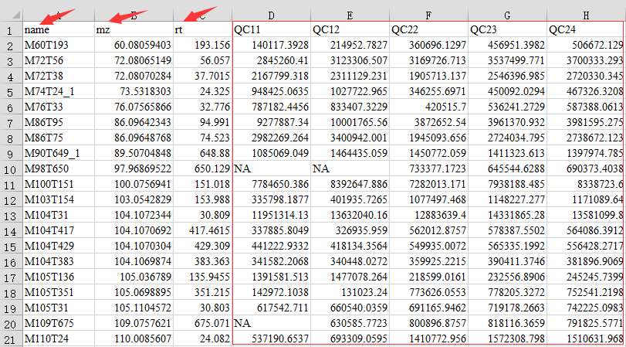

## 准备样品信息

样品信息文件（.csv格式）用于描述样本进样顺序，样品类，批次和分组信息。第一列命名为“sample.name”，第二列命名为“injection.order”，第三列命名为“class”，第四列为“batch”，第五列为“group”。 样品信息文件应如下图所示：

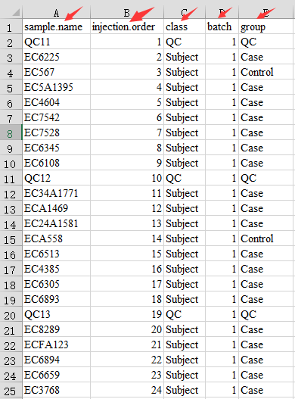

# 登录或者注册

## 注册

如果你是第一次使用 MetFlow，请首先注册账户。

1. 点击 “Sign up” ；
2. 输入个人信息；
3. 点击“Sign up” 按钮。

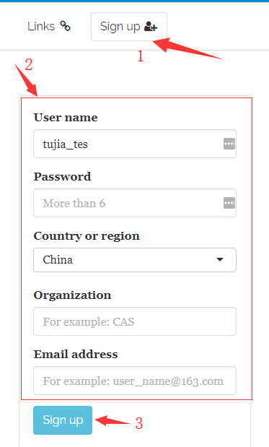

## 登录

1. 点击“Log in & Account”；
2. 输入用户名和密码；
3. 点击“Log in”按钮。

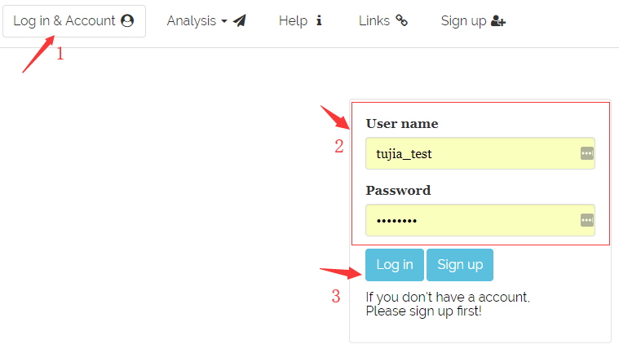

# 数据清洗

## 上传数据

1. 输入项目名称；
2. 选择MS1数据和样品信息；
3. 或者使用demo data；
4. 点击“Submit”按钮上传数据。

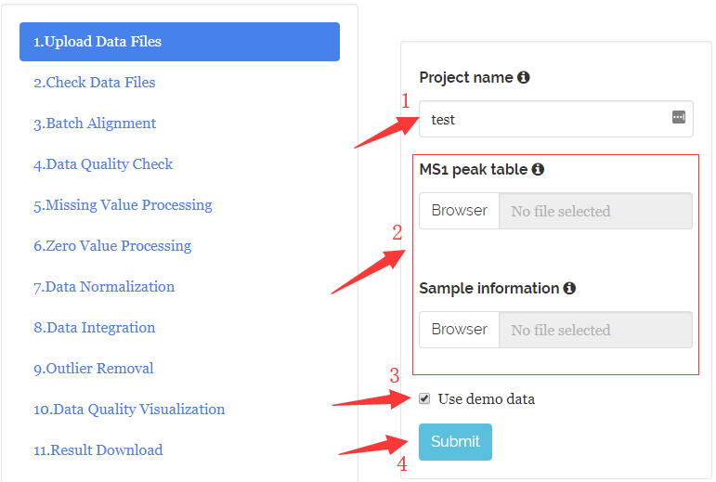

## 检查数据格式

MetFlow会对上传的数据格式进行检查，如果有错误，请点击Previous 按钮检查你的数据格式，修改后并上传，如果没有错误，点击Next按钮。

## 批次对其

### 参数设置

1. 设置参数；
2. 点击Submit。

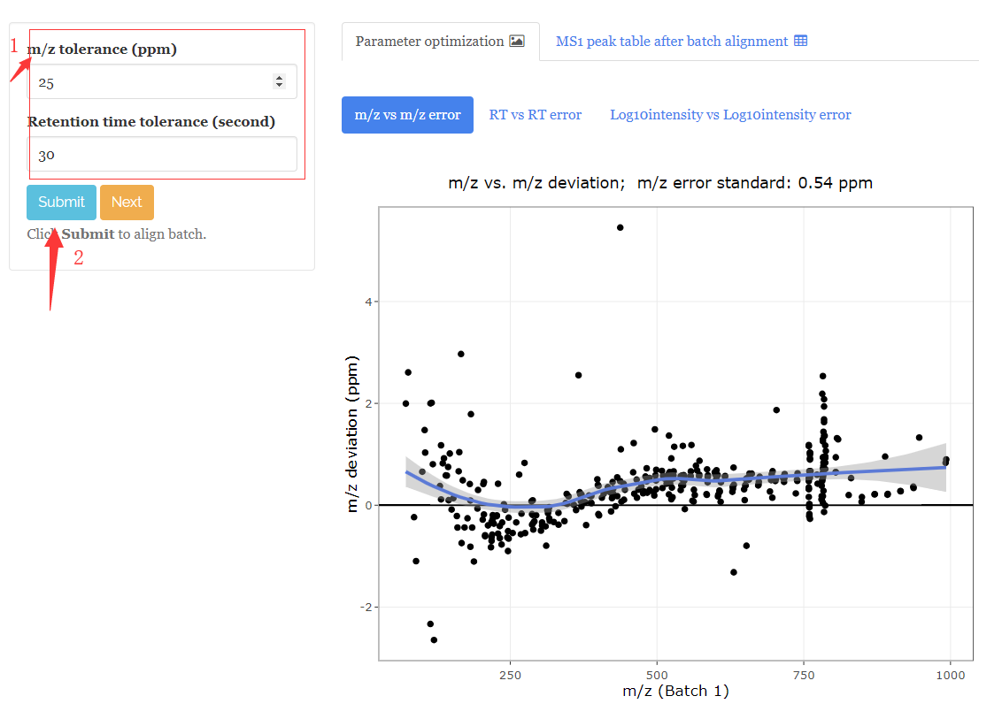

### 结果

1. “Parameter optimization”展示了 m/z error, RT error and log10intensity error deviation in rough alignment；
2. “MS1 peak table after batch alignment”展示了aligned MS1 peak table, 用户可以点击Download下载。

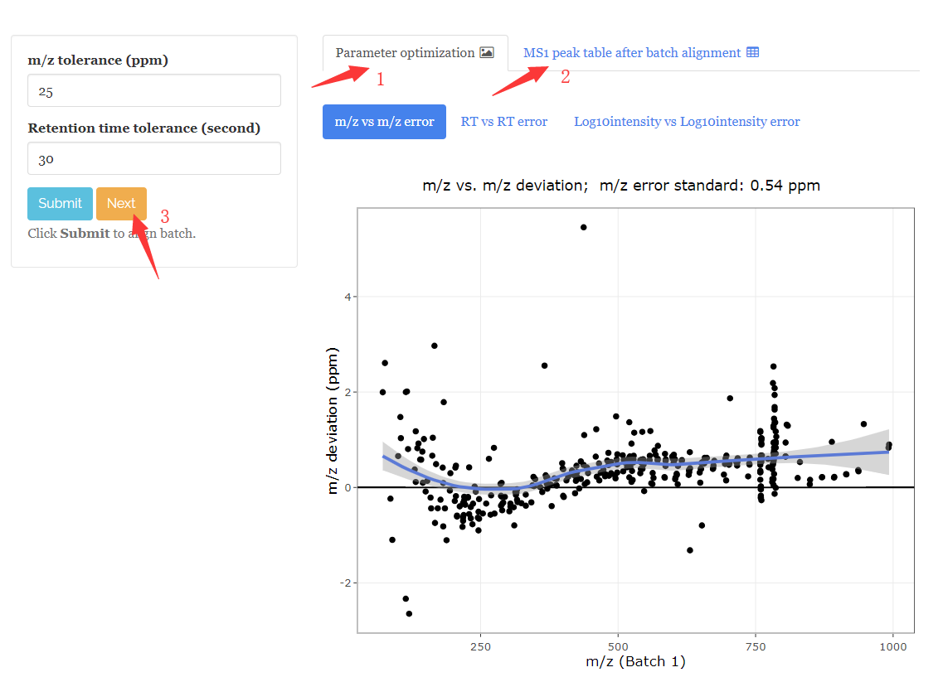

## 数据质量检查

使用7个指标对数据质量进行检查:

1. 数据概览: m/z vs RT vs log10(intensity);
2. 缺失值分布;
3. 零值分布;
4. RSD分布;
5. PCA score plot;
6. QC intensity boxplot;
7. QC correlation;

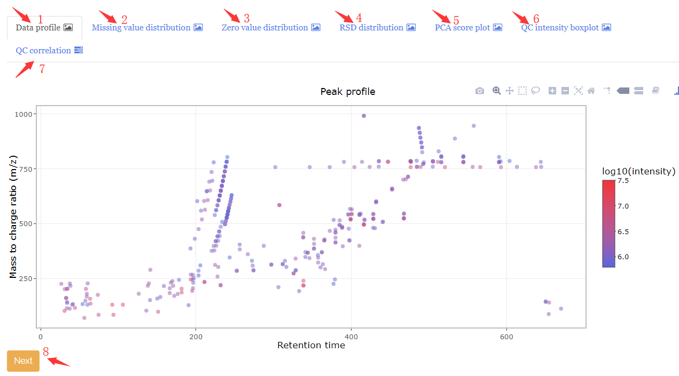

## 缺失值处理

### 参数设置

1. 设置参数；
2. 点击Submit。

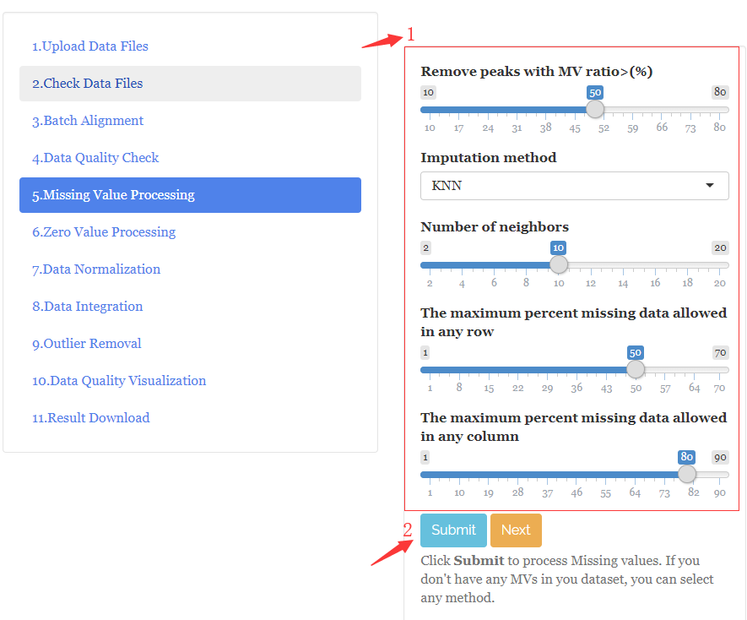

### 结果

1. Summary: 展示被删除的峰；
2. MS1 peak table (after MV processing);

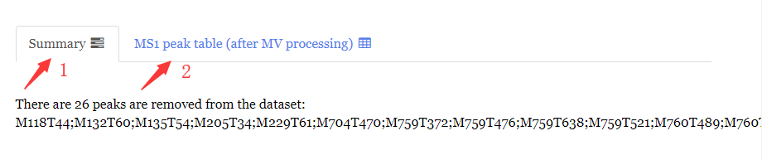

## 零值处理

1. 设置参数；
2. 点击Submit按钮；
3. Summary: 展示被删除的峰；
4. MS1 peak table (after zero processing);
5. 点击Next按钮。

**NOTE:** If there are no missing values in your data, you can select any imputation method.

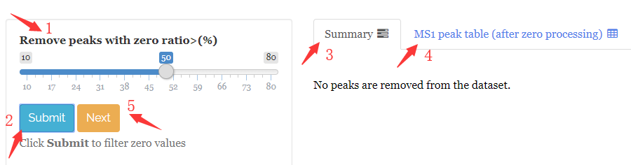

## 数据标准化

### 参数设置

1. 设置参数；
2. 点击Submit按钮。

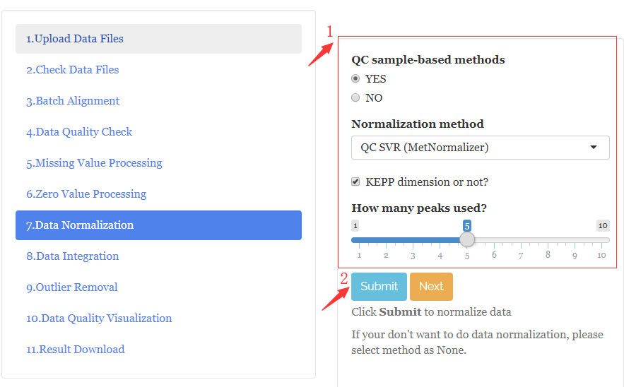

### 结果

#### Summary

1. QC intensity box plot before normalization;
2. QC intensity box plot after normalization;
3. RSD comparison;
4. The distribution of RSDs of peaks.

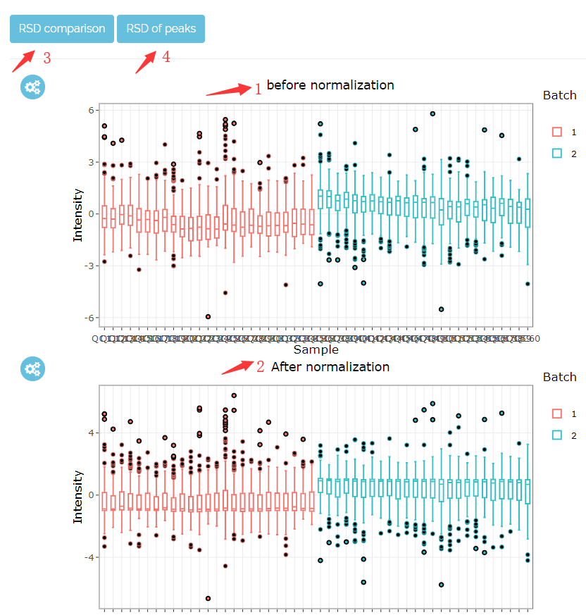

#### MS1 peak table (after data normalization)

## 数据整合

### 参数设置

1. 设置参数；
2. 点击Submit按钮。

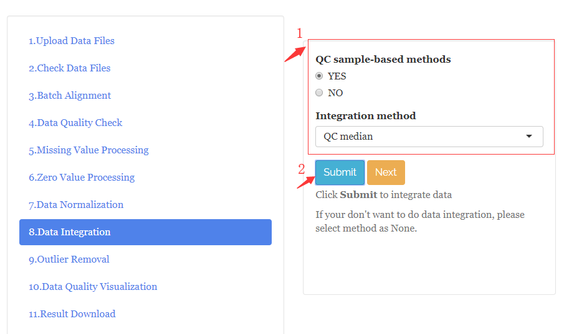

## 离群点去除

### 参数设置

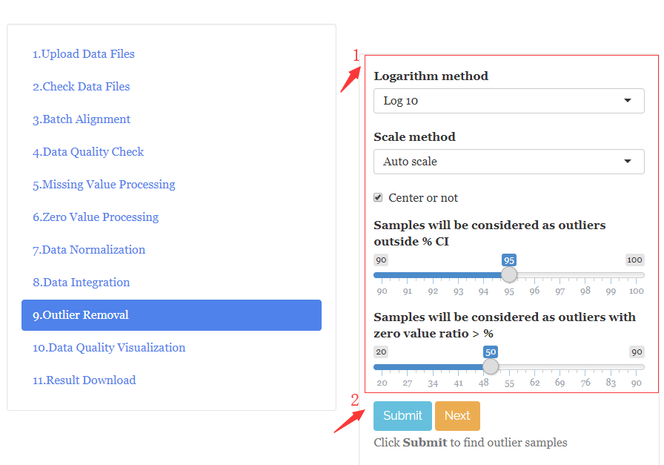

### 删除离群值

1. 观察离群值信息；
2. 选择你想要删除的离群值；
3. 点击Delete按钮；
4. 点击Submit 按钮。

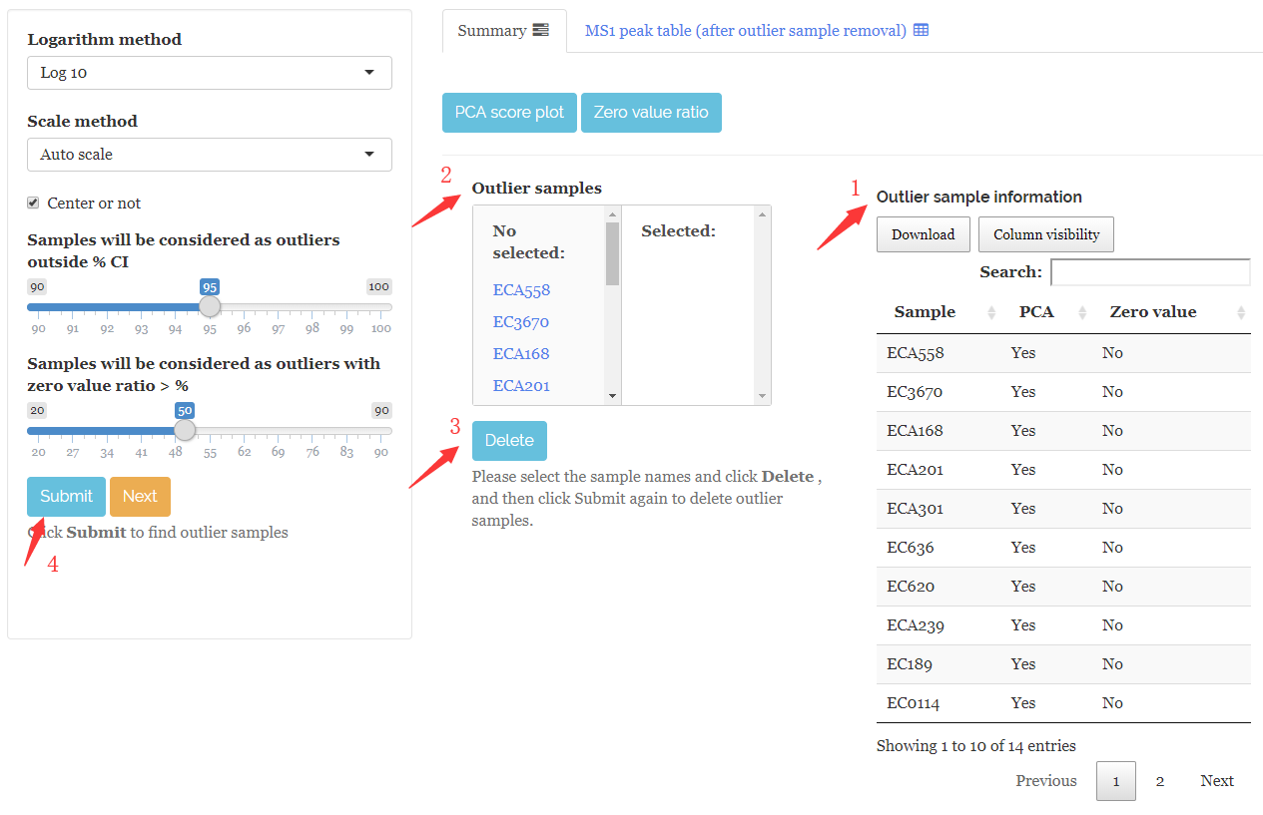

## 数据质量的可视化

MetFlow在数据清洗之后，对数据质量重新进行检查。

## 结果下载

1. 点击Generate HTML Summary；
2. 点击Download HTML Summary；
3. 点击Generate Analysis Result；
4. 然后点击Download Analysis Result。

